 | Московский городской клуб любителей кошек  «МОСКВА»  (Клуб основан в 1987 году) | 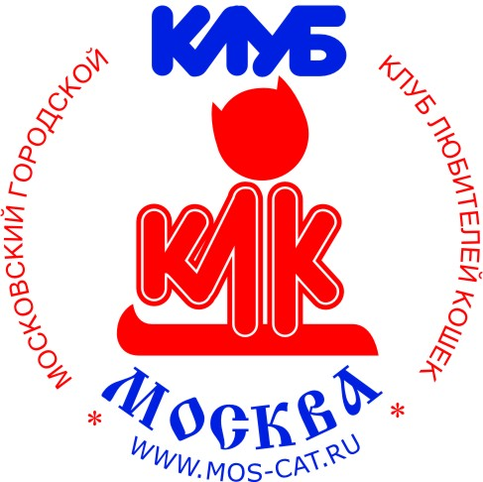

Сertificate of birth for KITTEN
(Свидетельство о рождении котенка, метрика)
Рег. номер: ________________________
Свидетельство о рождении (Сertificate of birth) выдается при актировании котенка в возрасте не ранее 8 недель. В дальнейшем кот или кошка может принимать участие в племенной работе только при наличии 4-х или 5-коленной родословной и хотя бы одной положительной оценки эксперта на выставке в открытом классе.

Котенок:
Кличка |  |  | Пол
Порода, окрас (коды) |  | Дата рождения

Отец:
Титул и кличка
Рег. № род.
Порода, окрас (коды) |  | Дата рождения

Мать:
Титул и кличка
Рег. № род.
Порода, окрас (коды) |  | Дата рождения

Заводчик:
ФИО
Телефон
Эл. почта |  | Подпись

Инструктор-фелинолог:
ФИО
Телефон
Эл. почта |  | Подпись

Дата актирования: ________________ М.П.

Сайт клуба: www.mos-cat.ru, e-mail: mos-cat@mail.ru, maklclub@mail.ru
телефон: +7-916-441-5245 - Макарова Людмила Алексеевна

Данная метрика действительна при наличии: разборчивой печати Клуба любителей кошек «Москва» или питомника заводчика; ФИО и действующих контактов (тел., эл. почта) инструктора-фелинолога и заводчика.

